**VISOKA TEHNIČKA ŠKOLA**

**STRUKOVNIH STUDIJA**

**S** **U B O T I C A**

**PROJEKAT**

**iz predmeta Internet tehnologije**

**KANDIDATI MENTOR**

**Radivoje Pupovac, Sabo Branko dr Zlatko Čović**

**_____________________________________________________________________**

**SUBOTICA 2019.god.**

Contents

OPIS ZADATKA 3

REALIZACIJA ZADATKA 4

# OPIS ZADATKA

Projekat je standardan format sajta za restoran što se tiće menija, i samih informacija.

Za narućivanje preko sajta potrebna je registracija i login. Pretraga saamog menija može biti standardna i napredna. U naprednom delu mogu se pretraživati preko dijete. Uz narudžbinu se dobija kod preko kojeg se može dati ocena i komentar.

# REALIZACIJA ZADATKA

Kod za realizaciju jednog Modal prozora:

<!-- Modal -->

<div id=" " class=" " role="dialog">

<div class="modal-dialog col-md-2">

<!-- Modal content-->

<div class="modal-content">

<div class="modal-header">

<h4 class="modal-title">Modal Title</h4>

<button type="button" class="close" data- dismiss="modal"> &times;</button>

</div>

<div class="modal-body">

Code that we want to be displayed inside the modal window

</div>

<div class="modal-footer">

<button type="button" class=" " data-dismiss="modal"> Close</button>

</div>

</div>

</div>

</div>

Kod za ispis komentara iz baze preko funkcije get:

public static function get(){

$sql = "SELECT comment, rate FROM comment ORDER BY RAND() LIMIT 3;";

$conn = Database::getInstance()->getConnection();

$result = $conn->query($sql);

$rating = 0;

if($result->num_rows > 0) {

while($row = $result->fetch_assoc()) {}

} else {

return false;

}

}

Kod za upis komentara u bazu preko funkcije push:

public static function push($data)

{

$sql = "SELECT `code` FROM `order`";

$conn = Database::getInstance()->getConnection();

$result = $conn->query($sql);

if($result->num_rows > 0) {

while($row = $result->fetch_assoc()) {

$code[] = $row['code'];

}

}

foreach($data as $key => $value) {

$$key = $conn->escape_string($value);

}

if(in_array($codeFK, $code)){

$sql = "INSERT INTO comment(codeFK, comment, rate) ";

$sql.= "VALUES('$codeFK', '$comment', '$rating');";

if($result = $conn->query($sql)) {

return true;

} else {

return false;

}

}

}

Kod za dodavanje novog menija preko funkcije addMenu:

public static function addMenu($data)

{ // array_combine($keys, $values) : array

$required = ['menuName', 'menuPrice', 'menuDiet', 'menuImg'];

$conn = Database::getInstance()->getConnection();

foreach($data as $key => $value) {

if(in_array($key, $required)) {

$$key = $conn->escape_string($value);

} else {

return false;

}

}

if(isset($data['ingridient']) && isset($data['amount'])) {

$information = json_encode(array_combine($data['ingridient'], $data['amount']));

} else {

return false;

}

$sql = "INSERT INTO food(name, price, information, diet, image) ";

$sql.= "VALUES('$menuName', '$menuPrice', '$information', '$menuDiet', '$menuImg');";

if($result = Database::getInstance()->getConnection()->query($sql)) {

return "Success!";

} else {

return "Error: " . $sql . "<br>" . Database::getInstance()->getConnection()->error;

}

}

Kod za brisanje menija preko funkcije deleteMenu:

public static function deleteMenu($id)

{

$sql = "DELETE FROM food WHERE id = $id;";

if($result = Database::getInstance()->getConnection()->query($sql)) {

return "Success!";

} else {

return "Error: " . $sql . "<br>" . Database::getInstance()->getConnection()->error;

}

}

Kod za hash-ovanje password-a koje korisnik unosi tokom registracije:

private static $_hash = "";

private static $_password = "";

public static function new($password)

{

return password_hash($password, PASSWORD_DEFAULT);

}

public static function verify($password, $hash)

{

if(isset($hash) && isset($password)) {

self::$_password = $password;

self::$_hash = $hash;

if(password_verify(self::$_password, self::$_hash)) {

return true;

} else {

return false;

}

} else {

return false;

}

}

Kod za sessije:

class Session

{

public static function new($name, $value)

{

return $_SESSION[$name] = $value;

}

public static function exist($name)

{

return (isset($_SESSION[$name])) ? true : false;

}

public static function get($name)

{

return (isset($_SESSION[$name])) ? $_SESSION[$name] : false;

}

public static function cart($id, $amount)

{

if(Session::exist('cart')) {

$_SESSION['cart'][$id] = $amount;

} else {

$_SESSION['cart'][$id] = 1;

}

}

}

Kod za login korisnika preko funkcije login:

public static function login($email, $password)

{

$errors = [];

$sql = "SELECT id, password, permission FROM users WHERE email = '$email';";

$result = Database::getInstance()->getConnection()->query($sql);

$userId = 0;

$permission = 0;

if($result->num_rows > 0) {

while($row = $result->fetch_assoc()) {

$hash = $row['password'];

$userId = $row['id'];

$permission = $row['permission'];

}

} else {

$errors[] = "Check your email.";

}

if(Password::verify($password, $hash)) {

Session::new('user', $userId);

Session::new('permission', $permission);

} else {

$errors[] = "Check your password.";

}

return $errors;

}

Kod za registraciju korisnika preko funkcije register:

public static function register($data)

{

$error = 0;

$conn = Database::getInstance()->getConnection();

foreach($data as $key => $value) {

$$key = $conn->escape_string($value);

}

if($password === $rePassword) {

$password = Password::newSession($password);

} else {

$error++;

}

if(!(filter_var($email, FILTER_VALIDATE_EMAIL))) {

$error++;

}

if(!$error) {

$sql = "INSERT INTO users(firstName, lastName, address, phoneNumber, password, email) ";

$sql.= "VALUES('$firstName', '$lastName', '$address', '$phone', '$password', '$email');";

if($result = Database::getInstance()->getConnection()->query($sql)) {

echo "Success!";

} else {

echo "Error: " . $sql . "<br>" . Database::getInstance()->getConnection()->error;

}

} else {

}

}

# STRUKTURA BAZE PODATAKA

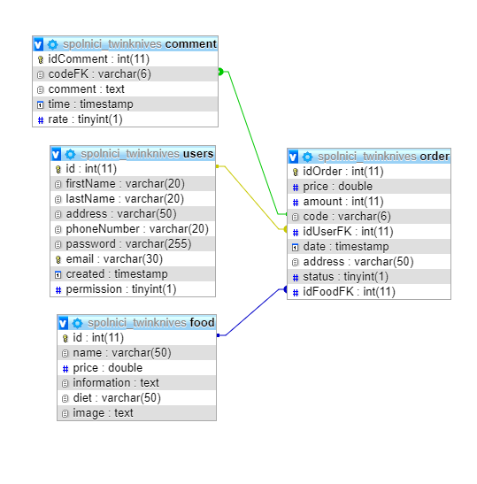

# OPIS FUNKCIONALNOSTI

**Na glavnoj stranici imamo „Restaurant Special“ gde iz baze izvlači slike za specijalitete.**

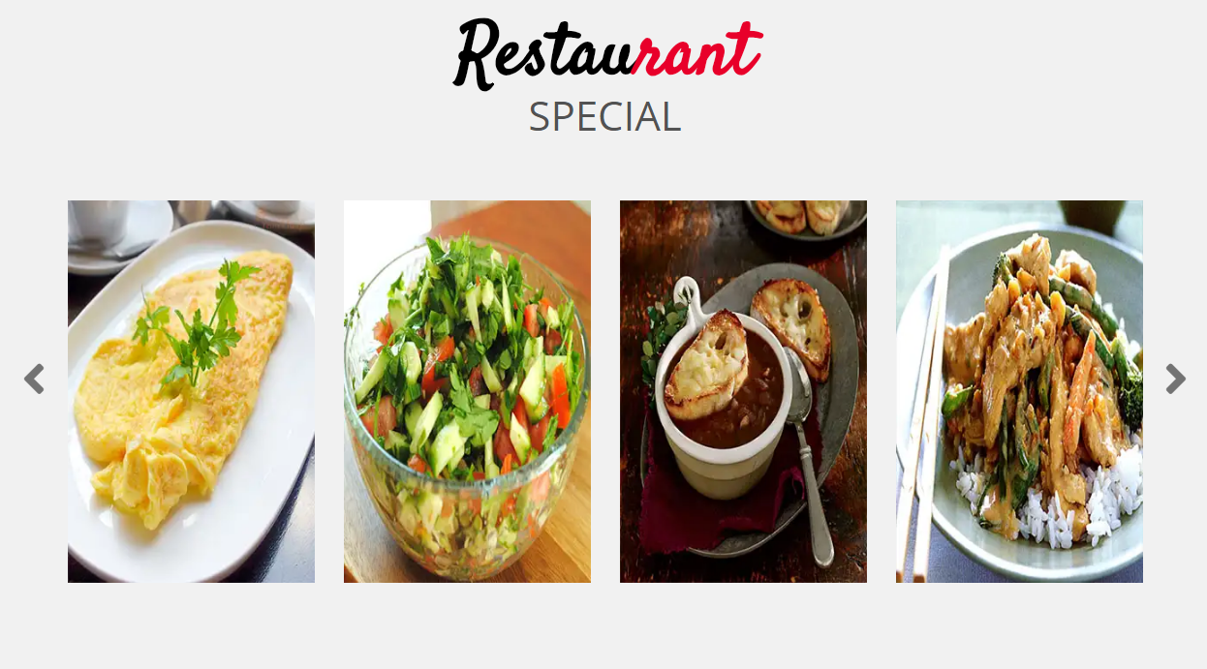

**Odma nakon toga imamo deo gde ispisuje 3 komentara koja se randomly izvlače iz baze.**

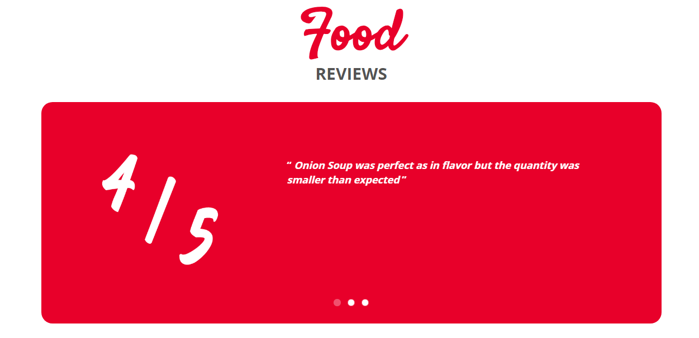

**U navigaciji imamo korisne linkove ka delovima sajta.**



**Klikom na „Log In“ otvara nam login.php gde možemo da upišemo Email i Password sa kojim smo napravili nalog na sajtu.**

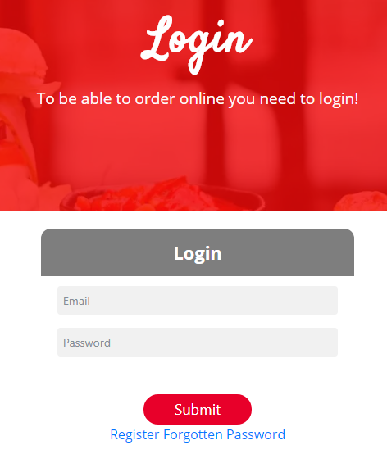

**U slučaju da nemamo nalog kliknemo na „Register“ koji nas vodi na register.php gde treba da unesemo podatke koji se direktno šalju u bazu.**

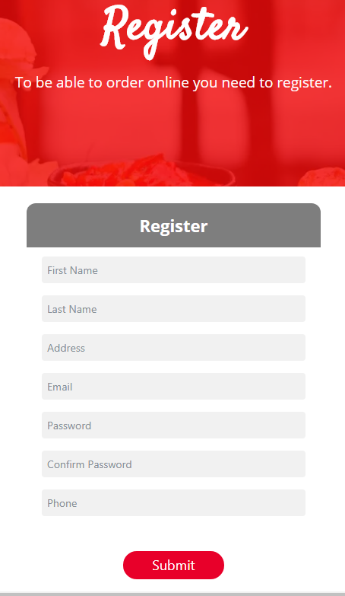

**Ako smo zaboravili šifru onda možemo kliknuti „Forgotten Password“ koji nas vodi na forgottenpassword.php**

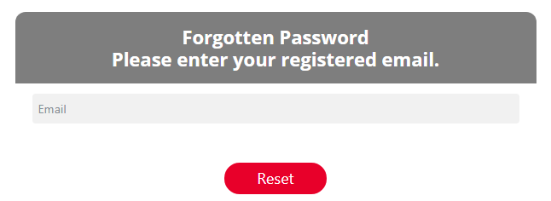

**Nakon uspešnog login-a preko sessije u navigaciji se promeni „Log in“ u dropdown zvani „Profil“**

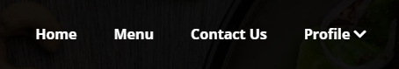

**Dropdown sadrži neke korisne delove kao Profil gde se mogu videti informacije o korisniku, Admin Panel se samo pojavljuje za određene korisnike koji su definisani u bazi, u Admin Panelu možemo da dodajemo i brišemo meni, Orders deo možemo da komentarišemo i Logout nam završava sessiju i na mesto Profile se vraća Log In**

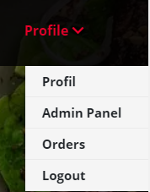

**U „Profil“ delu pored ispisa podataka iz baze o korisniku imamo 2 dugmeta, jedno menja password, drugo menja informacije o korisniku.**

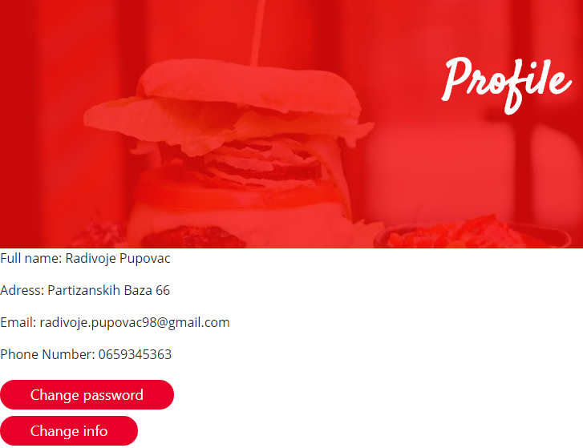

**Klikom na „Change password“ otvara se modal prozor koji od nas zahteva da unesemo stari password i novi password kao i potvrdu novog password-a**

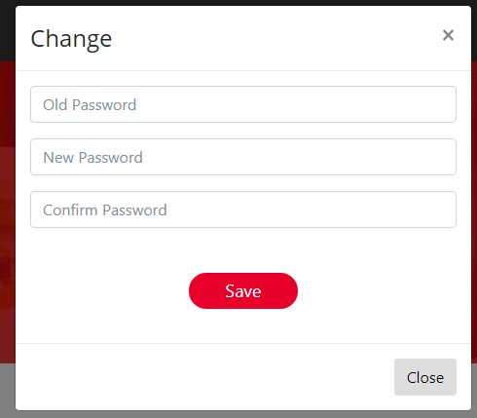

**Klikom na „Change info“ može mo da vidimo trenutne vrednosti u bazi i menjanjem tih vrednosti da menjamo i vrednosti u bazi**

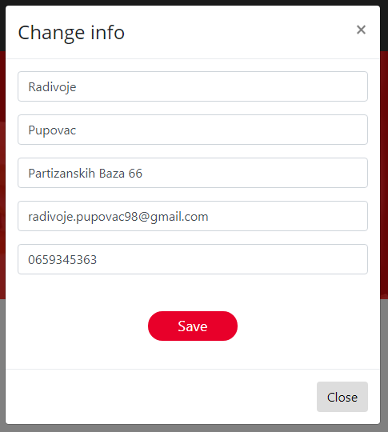

**U „Admin Panel-u“ imamo 3 dugmeta**



**Klikom na „Add menu“ možemo da unesemo nove podatke za nov meni koji će biti upisan u bazu**

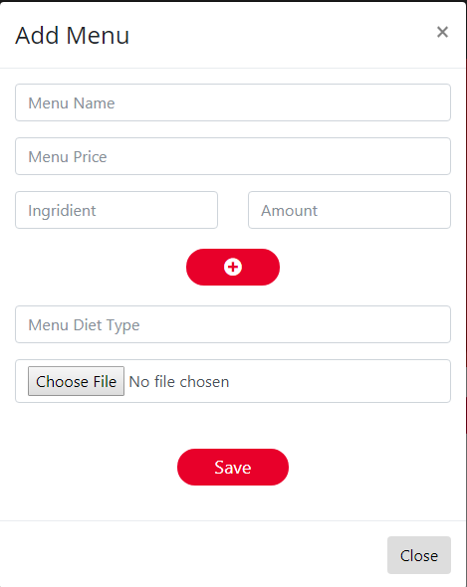

**Klikom na „Delete menu“ iz baze brišemo odrešeni meni preko njegovog ID-a**

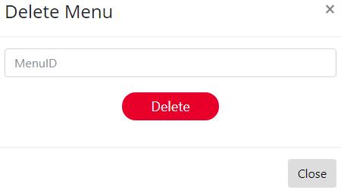

**Klikom na „See Orders“ moćemo da vidimo sve narudžbe u bazi**

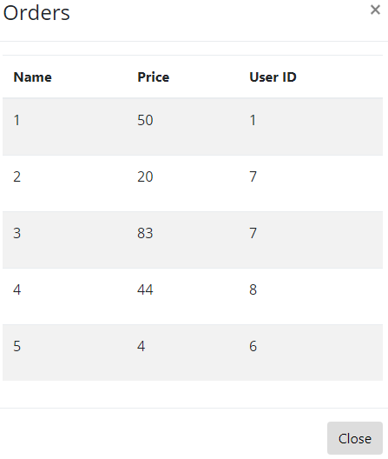

**Klikom na „Orders“ u dropdown-u otvara nam orders deo gde korisnik može da komentariše**

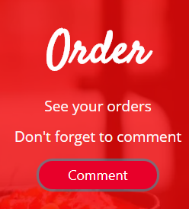

**Klikom na „Comment“ otvara se Modal prozor koji trazi Kod koji je povezan sa narudžbom, dovoljava da upisemo komentar i da ocenimo pomoću zvezdica**

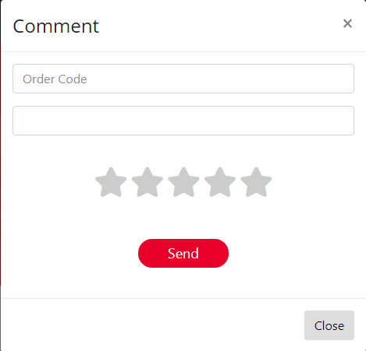

**U meni delu ( klikom na „Meni“ u navigaciji ) može se videti svi meniji iz baze**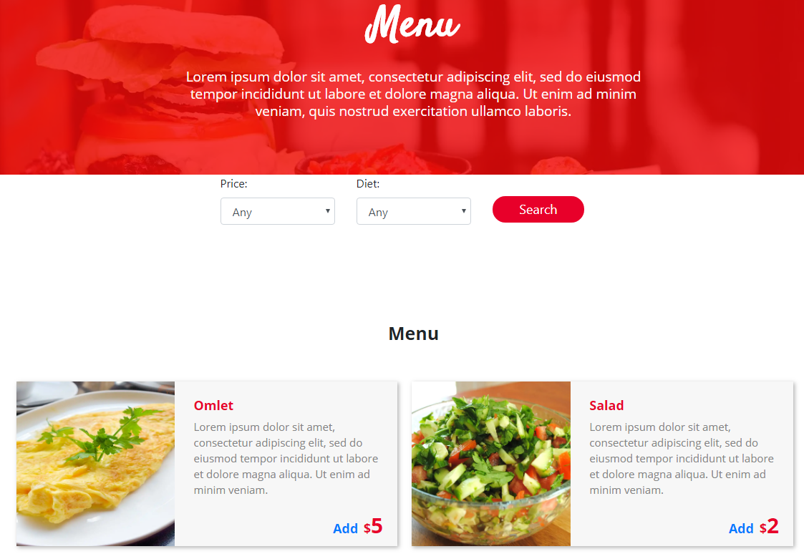

**Ima dva načina na detaljniju pretragu: Price i Diet**

**Preko Price možemo da biramo da nam pokazuje meni po ceni u rastućem ili opadajućem redosladu**

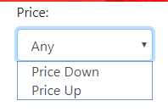

**Preko Diet možemo da biramo da nam pokazuje meni po vrsti dijete** 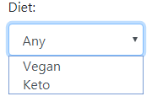

**U kontakt delu ( klikom na „Contact Us“ u navigaciji ) može se videti lokacija koja je prikazana preko google maps i kontakt forma**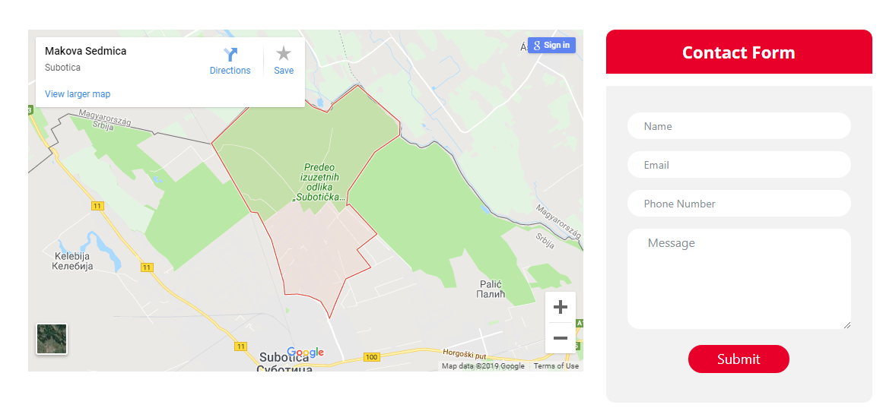

# KORIŠĆENA LITERATURA

W1. <http://www.w3schools.com/>

W2. <http://www.jquery.com>

W3. <https://www.youtube.com/>